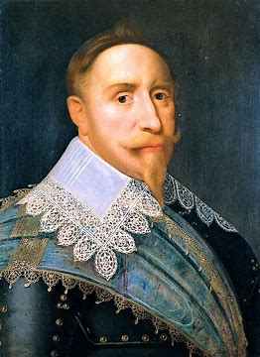

Gustav II Adolf, Modekungen

* Läs sidan 10
* Skriv ned begreppen " Kungaförsäkran, Gustav II Adolf, Axel Oxenstierna" i ert SO-häfte och förklara dem.
* Titta på Gustav II Adolfs portrjmätt på sidan 10
* Diskutera tyst hans klädsel med en bänkkamrat och besvara frågorna:

1. Utifrån Gustav II Adolfs klädsel, hår, hatt etc tror ni kan varit mode på hans tid?

Svar: ja för det passar hans tid.

Han är modekungen.

1. Hur skiljer det sig från modet idag?

Savr: klädsel från stormakstiden är ~~store~~ större än idag,

?

1. Tror ni att det här är en stil som kan komma tillbaka?

Svar: nej.

1. Tror ni att det var många som såg ut så här på Gustav II Adolfs tid? Förklara så noggrant du kan.

你认为在古斯塔夫二世-阿道夫的时代，有很多人是这个样子的吗？请尽可能仔细地解释。

Svar: ~~ja för att hans pappa dog.~~

Nej, 95 procent av människorna i Sverige var bönder under stormaktstiden. Det var de som fick betala skatterna och gå ut i krigen som soldater. De kan inte vara lika mode som kungen